大作业题目

- 必须完成题目
参考 第九章 news案例 制作 新闻客户端 （网络方式实现，本地或网络访问）。
1. 更换图片 文字 。
2 .按如图所示制作链接。
点击图片进入新页面 ：我喜爱的音乐，进入页面后实现音乐播放器，新页面图片自选。

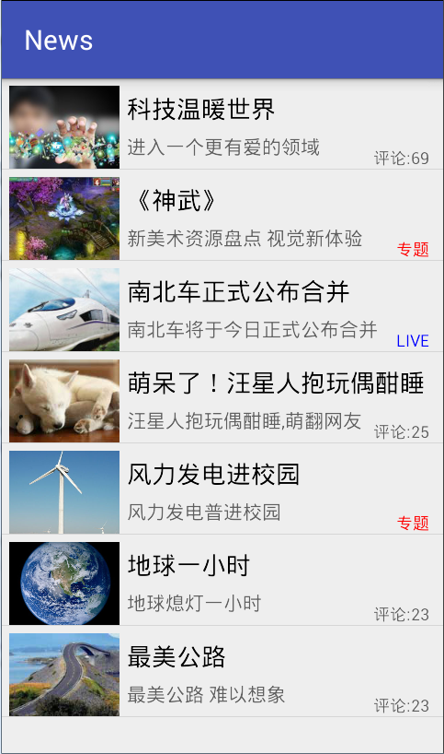
点击图片进入新页面 ：我喜爱的网络视频（素材自选）

点击图片进入新页面：班级大家庭（listview展示同学头像，姓名，籍贯）(应用数据库知识)

点击图片进入新页面 ：我找到的网络图片（素材自选）

点击图片进入新页面：补间动画 (更换素材)

点击图片进入新页面：抽屉动画(更换素材)

点击图片进入新页面：逐帧动画(更换素材)

- 自行设计的安卓项目展示。
注意事项
- 题目可以二人合作。
- 大作业报告限制篇幅，浓缩在6页内。
- 作业提交：每人一个文件夹： 《计科X班xxx学号 姓名 》设置子文件夹 含：《作业》（也就是大作业和实验报告）；《代码》；代码下含：实验一，实验二，实验三， 实验四（大作业）文件夹；打包发给组长，制作光盘。 一组交两个光盘。

